1. **Описание выборки:**

**Для исследования используется выборка текстов с сайта elibrary.ru, состоящая из текстов различной тематики. В выборке содержится 3419 элементов, каждый из которых имеет метку класса «ИАД» или «не ИАД». Имеем название, аннотацию, год выпуска, автора и ключевые слова. Мы же будем работать с названиями и библиографическим описанием(аннотацией).**

**Библиографическое описание (БО) представляет собой сведения о документе для его краткого описания и быстрого поиска. Представлены в одном небольшом абзаце.**

**Названия соответственно представляют собой названия документов, дают понимание тематики и имеют малую размерность.**

**Предварительно можно дать анализ сбалансированности выборки:**

# Проверяем сбалансированность выборки

print("Количество текстов по теме ИАД", labels.count(True))

print("Количество текстов по теме не ИАД", labels.count(False))

Количество текстов по теме ИАД 1583

Количество текстов по теме не ИАД 1836

Отсюда можно сказать, что классы сбалансированы

**Пример документа:**

**Название:**

**ПЕРСПЕКТИВЫ ВНЕДРЕНИЯ ТЕХНОЛОГИЙ DATA MINING В ТАМОЖЕННУЮ ДЕЯТЕЛЬНОСТЬ**

**ЖУРНАЛ:**

**АКАДЕМИЧЕСКИЙ ВЕСТНИК РОСТОВСКОГО ФИЛИАЛА РОССИЙСКОЙ ТАМОЖЕННОЙ АКАДЕМИИ**

**АННОТАЦИЯ:**

**В статье проведен анализ перспективных направлений внедрения технологий Data Mining в деятельность таможенных органов. Рассмотрены классификационные методы машинного обучения с учителем и без учителя, применение которых может автоматизировать решение сложных задач по отнесению поставок товаров к рисковым или выявлению потенциальных рисков. Особое внимание уделено кластерному анализу и программным платформам, которые поддерживают его реализацию.**

**Автор: Кудрявцев О. Е.**

1. **Процедура предварительной обработки текста**

Предварительная обработка текста, используется для очистки текстовых данных. Текстовые данные содержат различный «шум» — например, эмодзи, знаки препинания, чередование строчных и прописных символов. Машины не понимают текст, поэтому после предварительной обработки текстовые данные представляются в виде чисел, для этого используется матрица документ-термин или Tf-idf.

В работе предварительная обработка состоит из следующих шагов:

• преобразование в нижний регистр

• удаление знаков препинания

• удаление стоп-слов

• токенизация (разделение на слова и словосочетания)

• лемматизация

• векторное представление слов с использованием CountVectorizer и TfidfVectorizer (в ходе исследования было принято решение использовать TF-IDF)

$$TF-IDF=TF⋅IDF$$

$TF=\frac{n_{t}}{\sum_{i=1}^{k}{n_{i}}}$,

где в числителе количество отдельных слов в документе, а в знаменателе общее количество слов в документе.

$IDF=\frac{n_{c}}{\sum_{j=1}^{m}{n_{j}}}$,

где в числителе количество документов, а в знаменателе количество документов, в которых содержится интересующее слово.

1. **Сокращение размерности словаря терминов.**

Для удаления терминов используем алгоритм «Использование частоты документа (Document Frequency thresholding)»

Под частотой документа понимают число документов из обучающей коллекции, в которых появляется данный терм. Метод заключается в следующем: для каждого терма вычисляется частота документа, а затем из вектора признаков удаляются те термы, частота документов для которых ниже некоторого, заранее заданного порогового значения. Этот подход, основан на том предположении, что редко встречающиеся в документах термы не могут оказать влияние на результат классификации.

Словарь терминов, составленный по названиям, имел размерность 25 612, после сокращения 2443.

Словарь терминов, составленный по БО, имел размерность 170 666, после сокращения 15082.

3

**Проводим классификацию с помощью логистической регрессии**

Сравнение результатов классификации по названиям

|  |  |  |  |  |  |  |  |  |
| --- | --- | --- | --- | --- | --- | --- | --- | --- |
|  | С удалением малозначимых терминов | | | | Без удаления малозначимых терминов | | | |
| Точность | 0.8358395989974937 | | | | 0.8341687552213868 | | | |
| Матрица ошибок | [1281 18]  [ 375 720] | | | | [1281 18]  [ 379 716] | | | |
|  | precision | recall | f1-score | support | precision | recall | f1-score | support |
| False | 0.77 | 0.99 | 0.87 | 1299 | 0.77 | 0.99 | 0.87 | 1299 |
| True | 0.98 | 0.66 | 0.79 | 1095 | 0.98 | 0.65 | 0.78 | 1095 |
| accuracy |  |  | 0.84 | 2394 |  |  | 0.83 | 2394 |
| macro avg | 0.87 | 0.82 | 0.83 | 2394 | 0.87 | 0.82 | 0.82 | 2394 |
| weighted avg | 0.87 | 0.84 | 0.83 | 2394 | 0.86 | 0.83 | 0.83 | 2394 |

Сравнение результатов классификации по библиографическому описанию

|  |  |  |  |  |  |  |  |  |
| --- | --- | --- | --- | --- | --- | --- | --- | --- |
|  | С удалением малозначимых терминов | | | | Без удаления малозначимых терминов | | | |
| Точность | 0.8813700918964077 | | | | 0.8788638262322472 | | | |
| Матрица ошибок | [1274 25]  [ 259 836] | | | | [1275 24]  [ 266 829] | | | |
|  | precision | recall | f1-score | support | precision | recall | f1-score | support |
| False | 0.83 | 0.98 | 0.90 | 1299 | 0.83 | 0.98 | 0.90 | 1299 |
| True | 0.97 | 0.76 | 0.85 | 1095 | 0.97 | 0.76 | 0.85 | 1095 |
| accuracy |  |  | 0.88 | 2394 |  |  | 0.88 | 2394 |
| macro avg | 0.90 | 0.87 | 0.88 | 2394 | 0.90 | 0.87 | 0.87 | 2394 |
| weighted avg | 0.90 | 0.88 | 0.88 | 2394 | 0.89 | 0.88 | 0.88 | 2394 |

*precision (точность)* – показывает долю верно классифицированных объектов среди всех объектов, которые к этому классу отнес классификатор.

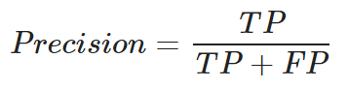

*recall (полнота)* – показывает отношение верно классифицированных объектов класса к общему числу элементов этого класса.

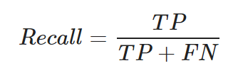

*f1-score (F1-мера) –* гармоническое среднее, между *precision* и *recall*. Является наиболее точным усреднением.

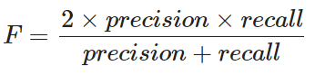

support – общее количество классификаций.

macro avg – среднее арифметическое.

weighted avg – среднее взвешенное.

accuracy – показывает долю правильных классификаций.

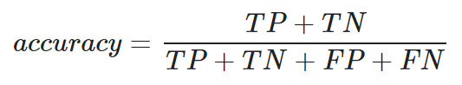

Вывод:

С помощью алгоритма логистической регрессии, получили достаточно точные результаты классификации, что о говорит о качественном снижении размерности.

1. **Классификация.**

Визуализация с исходными метками

Здесь в дальнейшем, серые точки – ИАД, красные точки – не ИАД

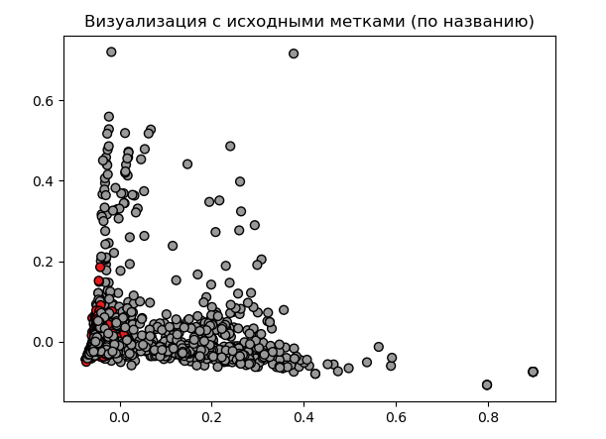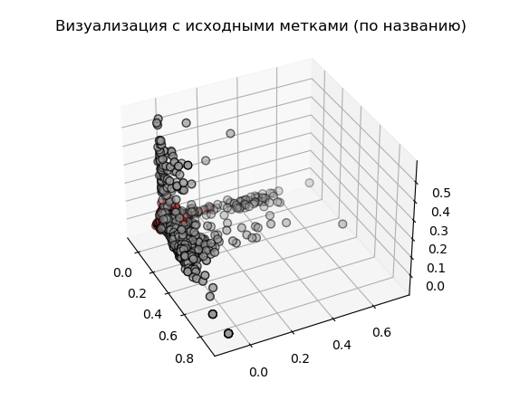

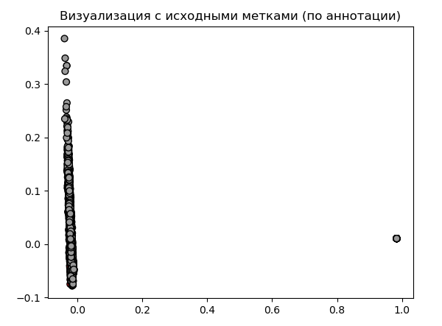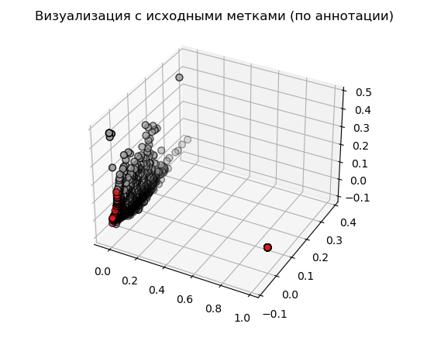

Рис 1. Визуализация с исходными метками.

Логистическая регрессия.

|  |  |  |  |  |  |  |  |  |
| --- | --- | --- | --- | --- | --- | --- | --- | --- |
|  | По названиям | | | | По библиографическому описанию | | | |
| Точность | 0.8358395989974937 | | | | 0.8813700918964077 | | | |
| Матрица ошибок | [1281 18]  [ 375 720] | | | | [1274 25]  [ 259 836] | | | |
|  | precision | recall | f1-score | support | precision | recall | f1-score | support |
| False | 0.77 | 0.99 | 0.87 | 1299 | 0.83 | 0.98 | 0.90 | 1299 |
| True | 0.98 | 0.66 | 0.79 | 1095 | 0.97 | 0.76 | 0.85 | 1095 |
| accuracy |  |  | 0.84 | 2394 |  |  | 0.88 | 2394 |
| macro avg | 0.87 | 0.82 | 0.83 | 2394 | 0.90 | 0.87 | 0.88 | 2394 |
| weighted avg | 0.87 | 0.84 | 0.83 | 2394 | 0.90 | 0.88 | 0.88 | 2394 |

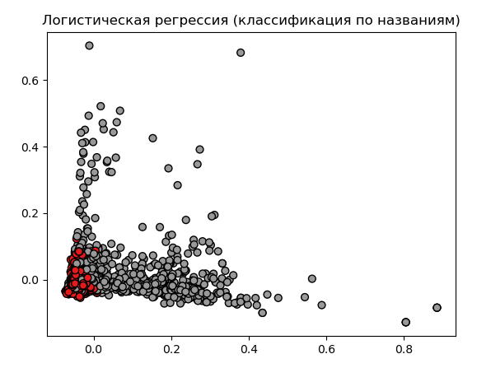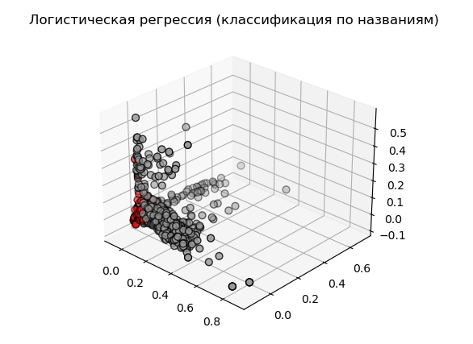

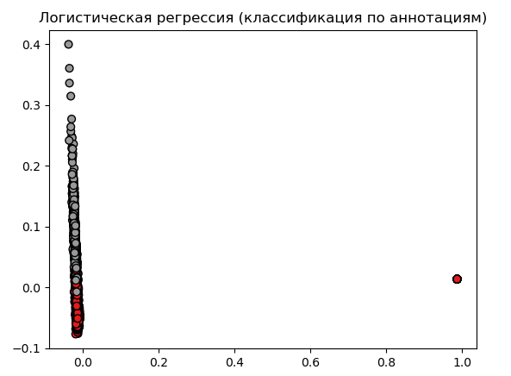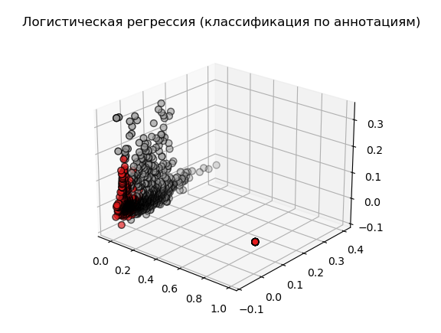

Рис 2. Визуализация с метками, полученными логистической регрессией.

К-ближайших соседей.

|  |  |  |  |  |  |  |  |  |
| --- | --- | --- | --- | --- | --- | --- | --- | --- |
|  | По названиям | | | | По библиографическому описанию | | | |
| Точность | 0.633249791144528 | | | | 0.551796157059315 | | | |
| Матрица ошибок | [1292 7]  [ 871 224] | | | | [1299 0]  [1073 22] | | | |
|  | precision | recall | f1-score | support | precision | recall | f1-score | support |
| False | 0.60 | 0.99 | 0.75 | 1299 | 0.55 | 1.00 | 0.71 | 1299 |
| True | 0.97 | 0.20 | 0.34 | 1095 | 1.00 | 0.02 | 0.04 | 1095 |
| accuracy |  |  | 0.63 | 2394 |  |  | 0.55 | 2394 |
| macro avg | 0.78 | 0.60 | 0.54 | 2394 | 0.77 | 0.51 | 0.37 | 2394 |
| weighted avg | 0.77 | 0.63 | 0.56 | 2394 | 0.75 | 0.55 | 0.40 | 2394 |

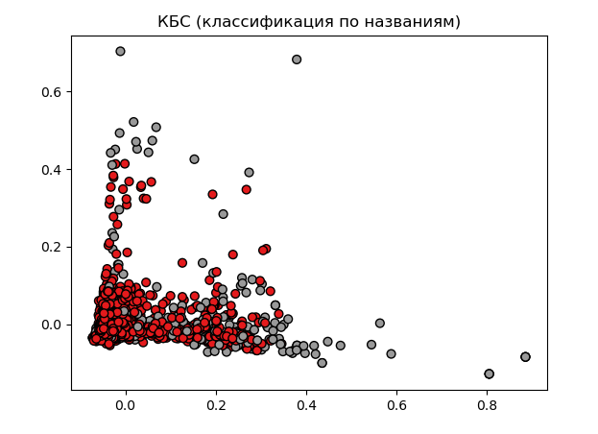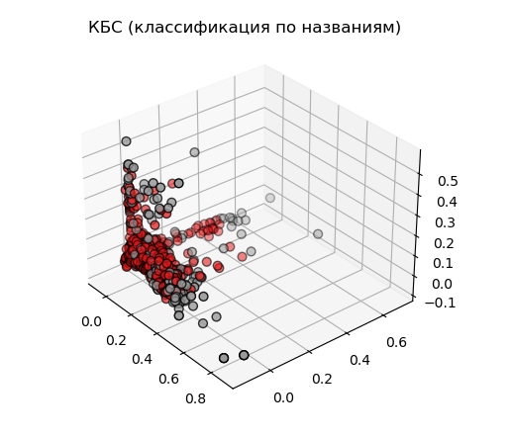

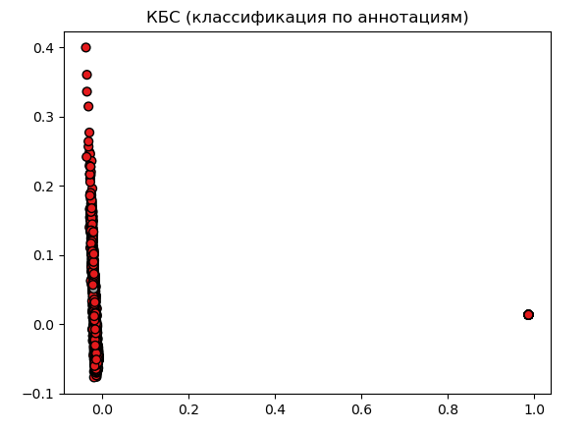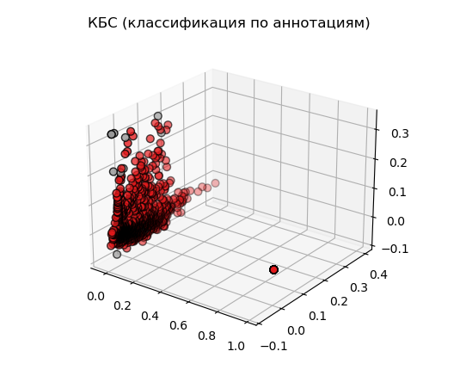

Рис 3. Визуализация с метками, полученными методом К-ближайших соседей.

Результаты классификации получились не утешительные, поэтому попробуем провести классификацию с методом КБС на выборке с исходным признаковым пространством.

К-ближайших соседей на выборке исходной размерности.

|  |  |  |  |  |  |  |  |  |
| --- | --- | --- | --- | --- | --- | --- | --- | --- |
|  | По названиям | | | | По библиографическому описанию | | | |
| Точность | 0.7698412698412699 | | | | 0.8157894736842105 | | | |
| Матрица ошибок | [857 442]  [109 986] | | | | [954 345]  [ 96 999] | | | |
|  | precision | recall | f1-score | support | precision | recall | f1-score | support |
| False | 0.89 | 0.66 | 0.76 | 1299 | 0.91 | 0.73 | 0.81 | 1299 |
| True | 0.69 | 0.90 | 0.78 | 1095 | 0.74 | 0.91 | 0.82 | 1095 |
| accuracy |  |  | 0.77 | 2394 |  |  | 0.82 | 2394 |
| macro avg | 0.79 | 0.78 | 0.77 | 2394 | 0.83 | 0.82 | 0.82 | 2394 |
| weighted avg | 0.80 | 0.77 | 0.77 | 2394 | 0.83 | 0.82 | 0.82 | 2394 |

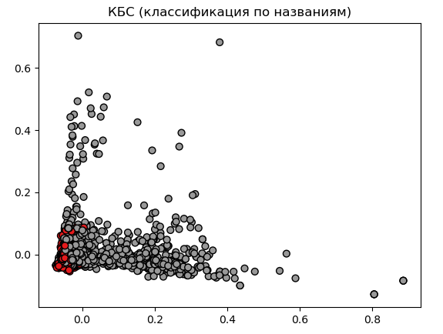 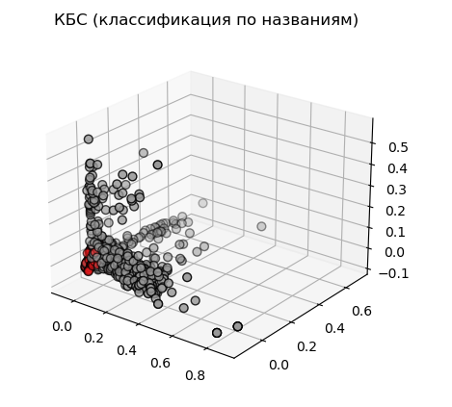

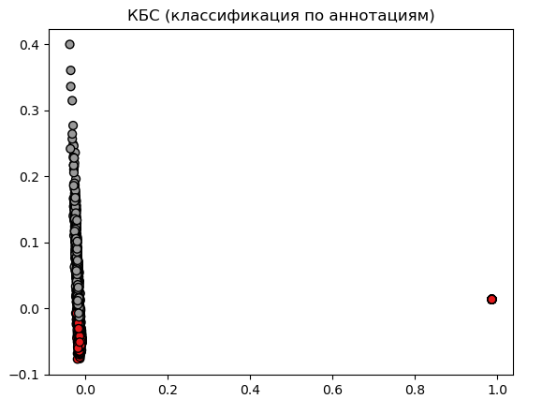 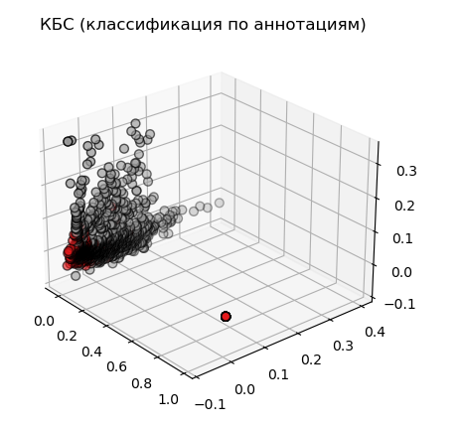

Рис 4. Визуализация с метками, полученными методом К-ближайших соседей с исходным признаковым пространством.

Деревья решений.

|  |  |  |  |  |  |  |  |  |
| --- | --- | --- | --- | --- | --- | --- | --- | --- |
|  | По названиям | | | | По библиографическому описанию | | | |
| Точность | 0.818295739348371 | | | | 0.8408521303258145 | | | |
| Матрица ошибок | [1093 206]  [ 229 866] | | | | [1090 209]  [ 172 923] | | | |
|  | precision | recall | f1-score | support | precision | recall | f1-score | support |
| False | 0.91 | 0.73 | 0.81 | 1299 | 0.86 | 0.84 | 0.85 | 1299 |
| True | 0.74 | 0.91 | 0.82 | 1095 | 0.82 | 0.84 | 0.83 | 1095 |
| accuracy |  |  | 0.82 | 2394 |  |  | 0.84 | 2394 |
| macro avg | 0.83 | 0.82 | 0.82 | 2394 | 0.84 | 0.84 | 0.84 | 2394 |
| weighted avg | 0.83 | 0.82 | 0.82 | 2394 | 0.84 | 0.84 | 0.84 | 2394 |

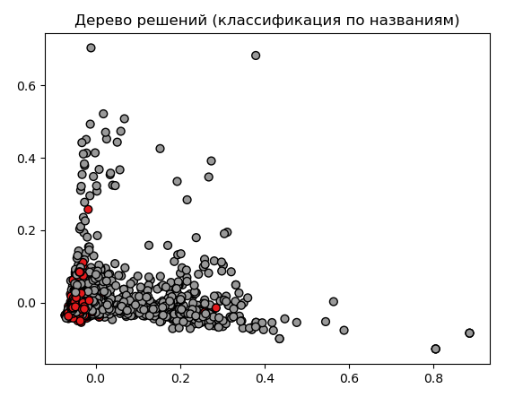 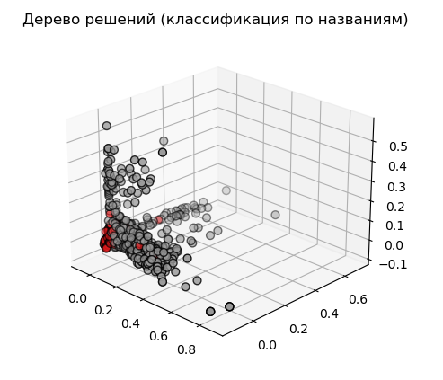

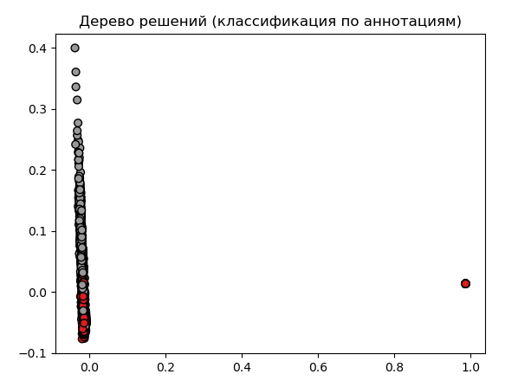 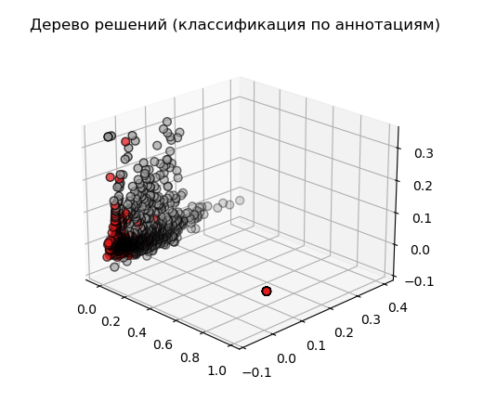

Рис 5. Визуализация с метками, полученными с помощью дерева решений.

Случайный лес.

|  |  |  |  |  |  |  |  |  |
| --- | --- | --- | --- | --- | --- | --- | --- | --- |
|  | По названиям | | | | По библиографическому описанию | | | |
| Точность | 0.8567251461988304 | | | | 0.9131161236424394 | | | |
| Матрица ошибок | [1222 77]  [ 266 829] | | | | [1252 47]  [ 161 934] | | | |
|  | precision | recall | f1-score | support | precision | recall | f1-score | support |
| False | 0.82 | 0.94 | 0.88 | 1299 | 0.89 | 0.96 | 0.92 | 1299 |
| True | 0.92 | 0.76 | 0.83 | 1095 | 0.95 | 0.85 | 0.90 | 1095 |
| accuracy |  |  | 0.86 | 2394 |  |  | 0.91 | 2394 |
| macro avg | 0.87 | 0.85 | 0.85 | 2394 | 0.92 | 0.91 | 0.91 | 2394 |
| weighted avg | 0.86 | 0.86 | 0.85 | 2394 | 0.92 | 0.91 | 0.91 | 2394 |

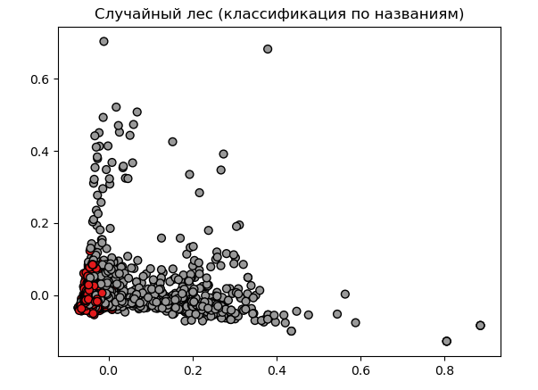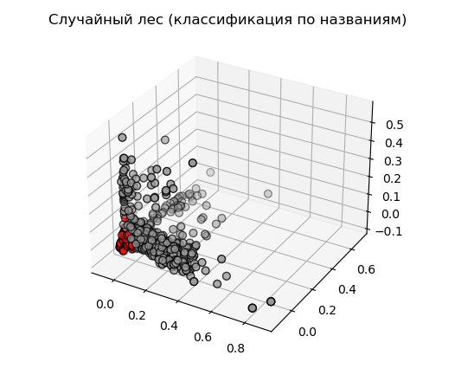

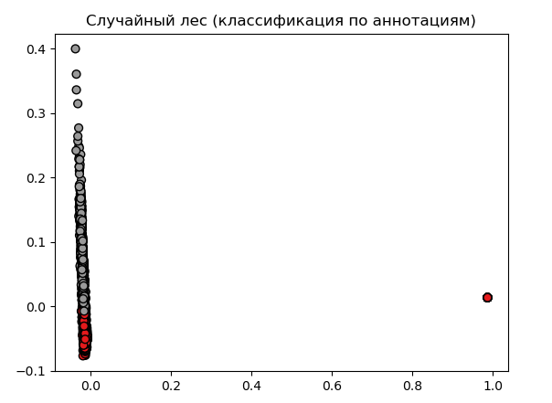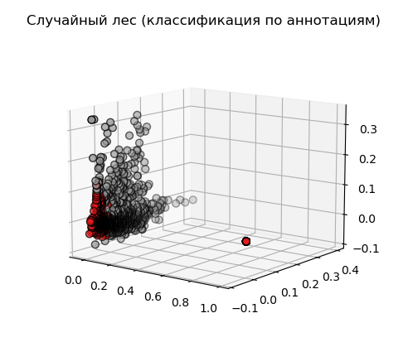

Рис 6. Визуализация с метками, полученными с помощью случайного леса.

Вывод:

Лучше всего справился алгоритм «Случайный лес», а «Дерево решений», как и ожидалось, показало чуть худший результат. На среднем уровне между ними можно выделить логистическую регрессию, взятую изначально для проверки качества уменьшения размерности.

Отдельно можно сказать про метод К-ближайших соседей, он показал чувствительность к размерности признакового пространства, однако даже при исходной размерности показал результаты значительно хуже остальных, можно сделать вывод, что применять его к бинарной классификации не стоит.

Точность методов определялась на основе метрик, описанных в пункте 3, наиболее важной метрикой считаем *f1-метрику*.

Если же вернутся к исходной задаче, вспоминаем, что мы разделяем тексты по темам не ИАД и ИАД, и нам важно верно отбирать тексты этого класса, тогда стоит обратить внимание на метрику precision, она показывает долю верно классифицированных объектов среди всех объектов, которые к этому классу отнес классификатор. Здесь лучше всего себя показала *логистическая регрессия*, а хуже всего *дерево решений*, *КБС* не рассматриваем.

*Благодаря сокращению размерности признакового пространства удалось снизить время обучения алгоритмов примерно в 4-5 раз.